深圳市第二特殊教育学校
校园室内绿植更换、增添项目
需求文件

相关需求细则
一、项目基本情况
深圳市第二特殊教育学校为公办特殊教育学校，现有部分室内绿植老化、长势较差，部分室内区域缺少绿植布置，影响校园室内环境观感。为美化办公室、教室、公共室内区域，改善室内环境，营造健康舒适的育人环境，拟实施校园室内绿植更换、增添项目。通过采购成品盆栽绿植，配套花盆盆托，完成栽植供货及现场摆放，优化校园室内景观。
二、采购内容与具体参数
本项目包含绿植采购、配套花盆盆托、栽植、包装运输、现场搬运摆放就位、成品保护、验收交付及质保售后等全部工作内容，具体品种、规格、数量、材质工艺严格按照附件《校园室内绿植更换、增添项目需求清单》执行。供应商应充分理解校园使用场景，所有绿植植株健壮、无尖锐易磕碰部件，花盆稳固，适配校园师生室内活动环境。
三、总体质量要求
（一）产品质量标准：所有进场绿植盆栽均为全新成品，植株长势良好，无黄叶、枯萎、腐烂、病虫害；配套花盆、盆托完整无破损开裂。花盆样式美观，适配校园室内环境。绿植进场后经校方现场查验确认后方可验收。
（二）供货及栽植要求：所有盆栽须已栽植完成，到场可直接摆放；大型绿植高度、株型，小型盆栽株高、花量必须满足需求文件参数；水培类绿植水体洁净无异味。
（三）一致性要求：实际交付的绿植品种、规格、株高、花盆配置不得低于采购清单参数要求。
（四）成品与现场保护：送货摆放过程做好校园原有家具、墙面、地面成品保护，避免磕碰损伤；搬运垃圾及时清理，保持现场整洁。交付时提供绿植清单，配合学校完成现场验收。
四、总体附加要求
（一）安全与合规：绿植、花盆材质符合国家相关安全环保要求，室内摆放无刺激性异味。
（二）沟通与验收：成交供应商供货前与校方对接供货时间，避开教学高峰时段，完成摆放后申请竣工验收。
（三）保险与责任：供应商自行负责搬运工作人员相关保险。因服务方搬运、产品质量原因造成财物损坏、人员损伤，由供应商承担全部责任。
（四）售后保障：
1. 供货摆放完成后，向学校申请竣工验收。
2. 验收依据：本采购需求、报价文件、合同约定、清单参数标准。
3. 验收内容：核对绿植品种、数量、株高规格、花盆配置；检查植株健康状态、花盆完好情况。验收不合格，供应商须限期更换合格产品，全部费用由供应商承担。
五、供货要求
合同签订生效后，按学校指定时间完成供货、搬运、摆放就位，具体送货进场时间结合学校教学安排协商确定，尽量避开教学活动时段。
六、违约条款
（一）若供应商恶意低价响应后无正当理由拒签合同，招标人有权取消其成交资格；给采购方造成损失的，供应商应承担全部赔偿责任。
（二）供应商有下列情形的，采购方有权单方解除合同，中标供应商还应向采购单位支付中标总价20%的违约金，并承担由此给采购方造成的经济损失；
1.拖欠员工工资，经劳动或其他政府部门催告或者通报仍不清偿的；
2.因供货、服务失误造成恶劣影响，经查证属实的。
（三）中标供应商在履行合同过程中所造成的全部损失（包括但不限于采购单位、中标供应商或第三人的财产损失以及人身伤亡），由中标供应商承担赔偿及法律责任，采购单位概不负任何责任。
（四）中标供应商不得转包、违法分包本项目，一经发现学校有权终止合同，并追究违约责任。
七、其他
（一）服务期：自合同签订启动直至通过验收。
（二）本项目以人民币为结算单位。
（三）投标报价为含税总价，包含货物、花盆盆托、栽植、运输、搬运摆放、成品保护、售后、现场清理等全部费用，属于一站式包干总价，包含项目所有隐性成本，采购人无需额外支付任何费用。
（四）本项目未明确事宜，由双方在合同签订时协商确定。

附件：
 | 校园室内绿植更换、增添项目报价单
序号 | 绿植名称 | 参考图片 | 高度参数 | 数量 | 单位 | 报价（元） | 备注
1 | 绿萝柱 | 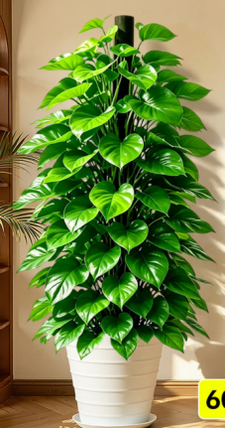 | 1.6米左右，带匹配瓷盆和托底，种好 | 1 | 盆
2 | 发财树 | 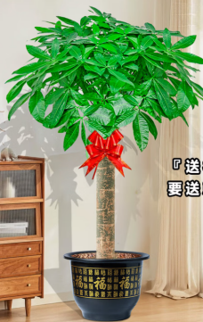 | 1.6米左右，带匹配瓷盆和托底，种好 | 1 | 盆
3 | 散尾葵 | 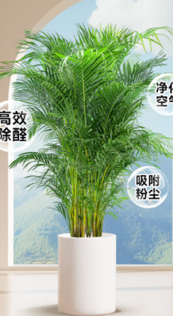 | 1.8米左右，带匹配瓷盆和托底，种好 | 1 | 盆
4 | 天堂鸟 | 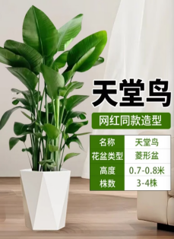 | 1.8米左右，带匹配瓷盆和托底，种好 | 1 | 盆
5 | 金钱树1 | 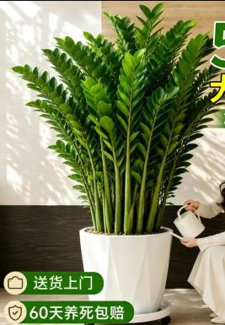 | 1.5米左右，带匹配瓷盆和托底，种好 | 1 | 盆
6 | 金钱树2 | 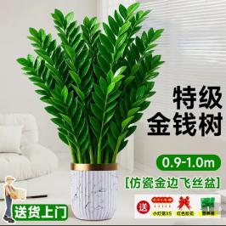 | 0.8-1米，带匹配瓷盆和托底，种好 | 1 | 盆
7 | 金钱树3 | 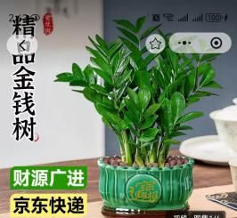 | 0.5-0.7厘米，带匹配瓷盆和托底，种好 | 1 | 盆
8 | 发财树1 | 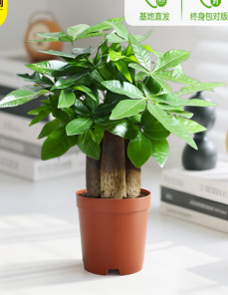 | 0.3米左右，带匹配瓷盆和托底，种好 | 1 | 盆
9 | 发财树2（步步高） | 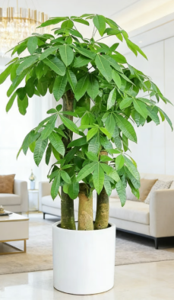 | 1.8米-2米，带匹配瓷盆和托底，种好 | 1 | 盆
10 | 龙血树 | 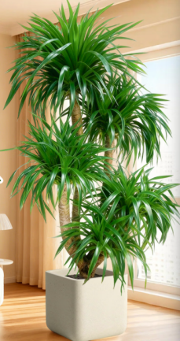 | 1.5米左右，带匹配瓷盆和托底，种好 | 1 | 盆
11 | 苔藓球红观音竹（水培） | 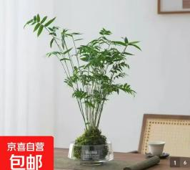 | 不少于10株，带匹配玻璃盆和托底，种好 | 1 | 盆
12 | 文竹桌面盆景（土培） | 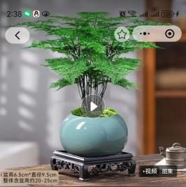 | 含盆0.2-0.25米高，带匹配瓷盆和托底，种好 | 1 | 盆
13 | A级大盆金钻（桌面） | 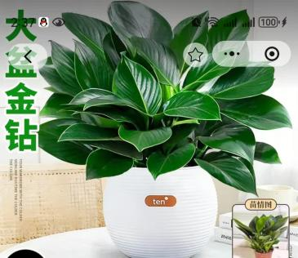 | 含盆0.7-0.9米高，带匹配瓷盆和托底，种好 | 1 | 盆
14 | 富贵竹（水培，4株） | 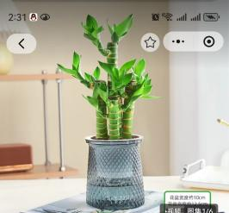 | 整体高度不低于0.2米，带匹配玻璃盆和托底，种好 | 1 | 盆
15 | 雾凇 | 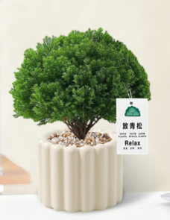 | 20厘米，带匹配瓷盆和托底，种好 | 1 | 盆
16 | 四季开红掌 | 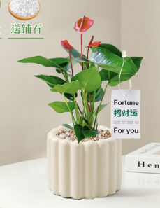 | 18-20厘米高，6-8朵大苗，带匹配瓷盆和托底，种好 | 1 | 盆
17 | 鸭脚木 | 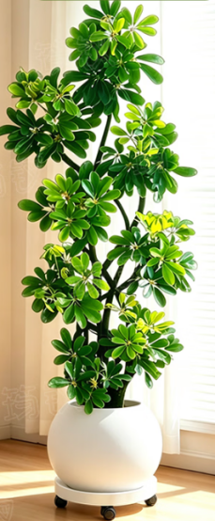 | 1.8米，带匹配瓷盆和托底，种好 | 1 | 盆
18 | 多肉植物室内小盆栽 | 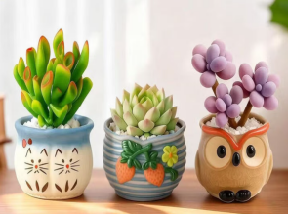 | 4-7厘米，带匹配瓷盆和托底，种好 | 1 | 盆
合计
说明 | 1.报价含货物、运输、税金等全部费用；2.本项目为单价报价。

报价单位：
盖章：

